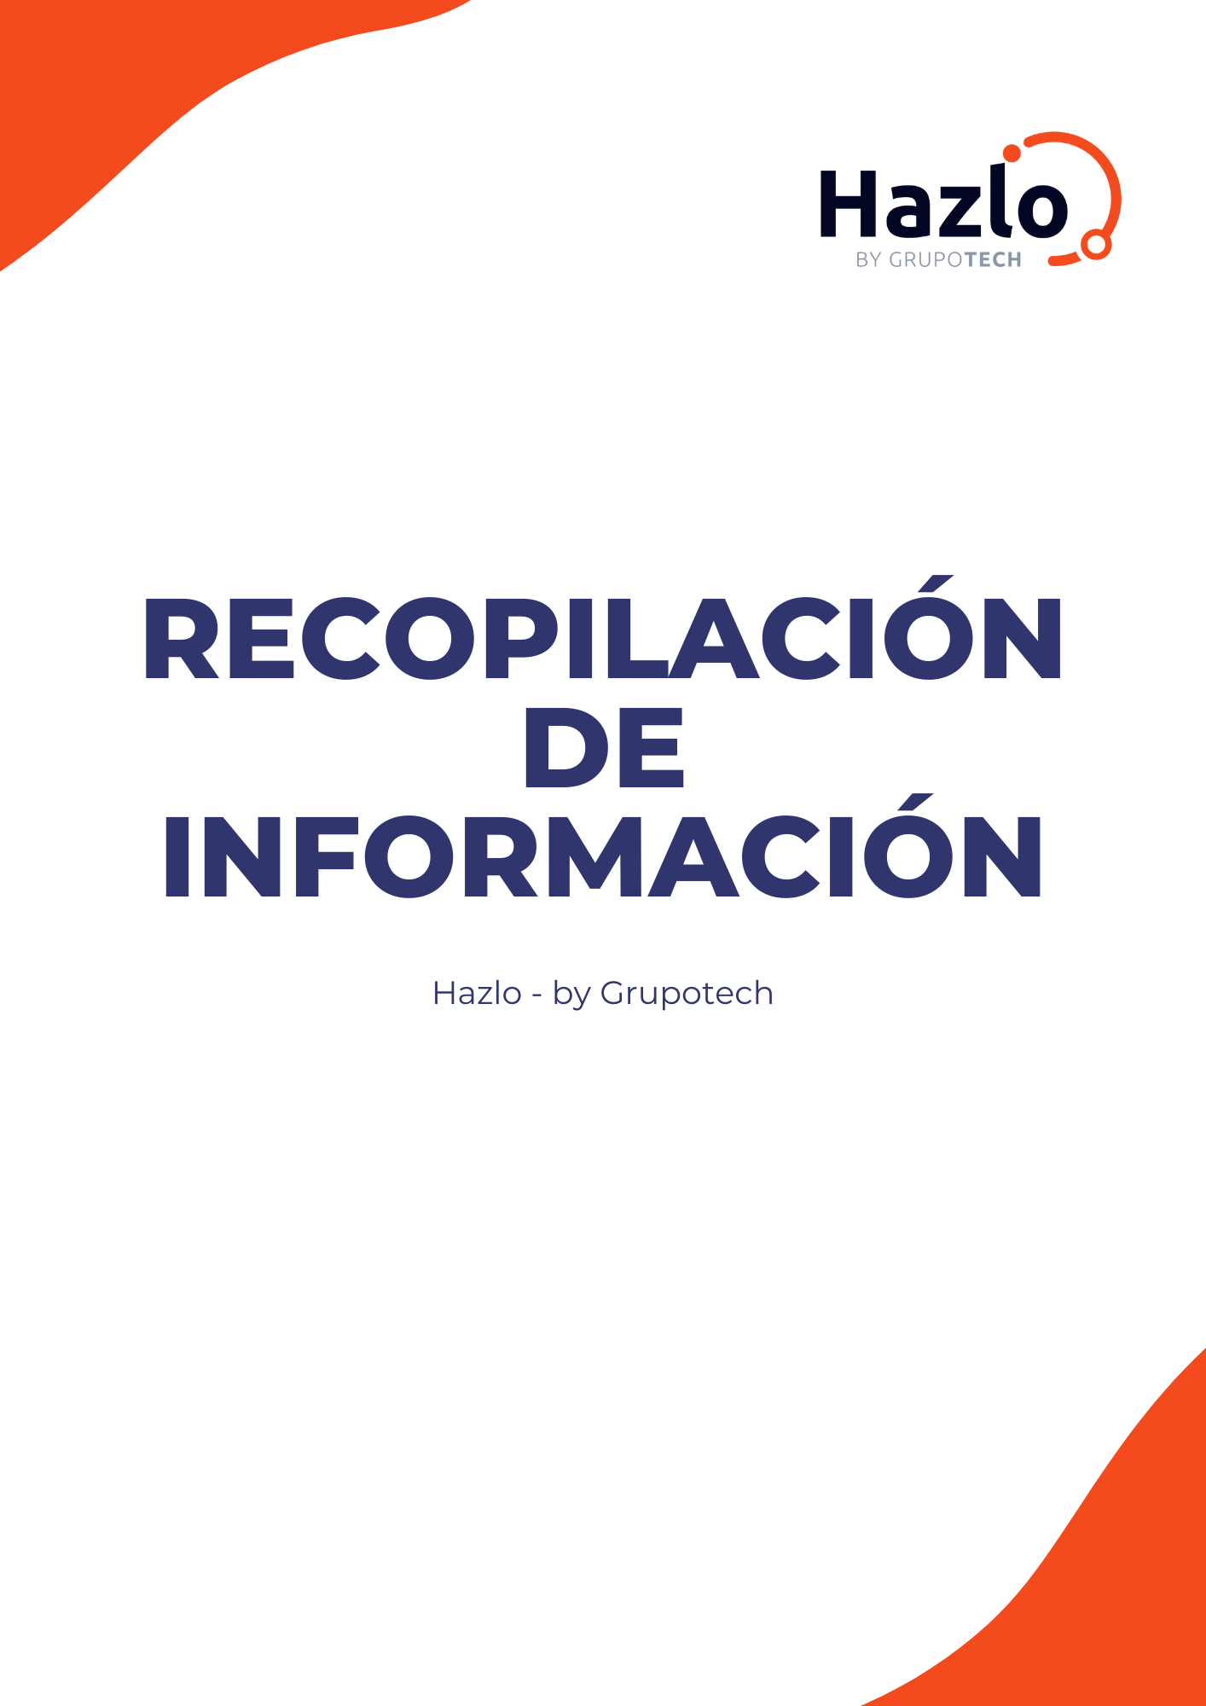
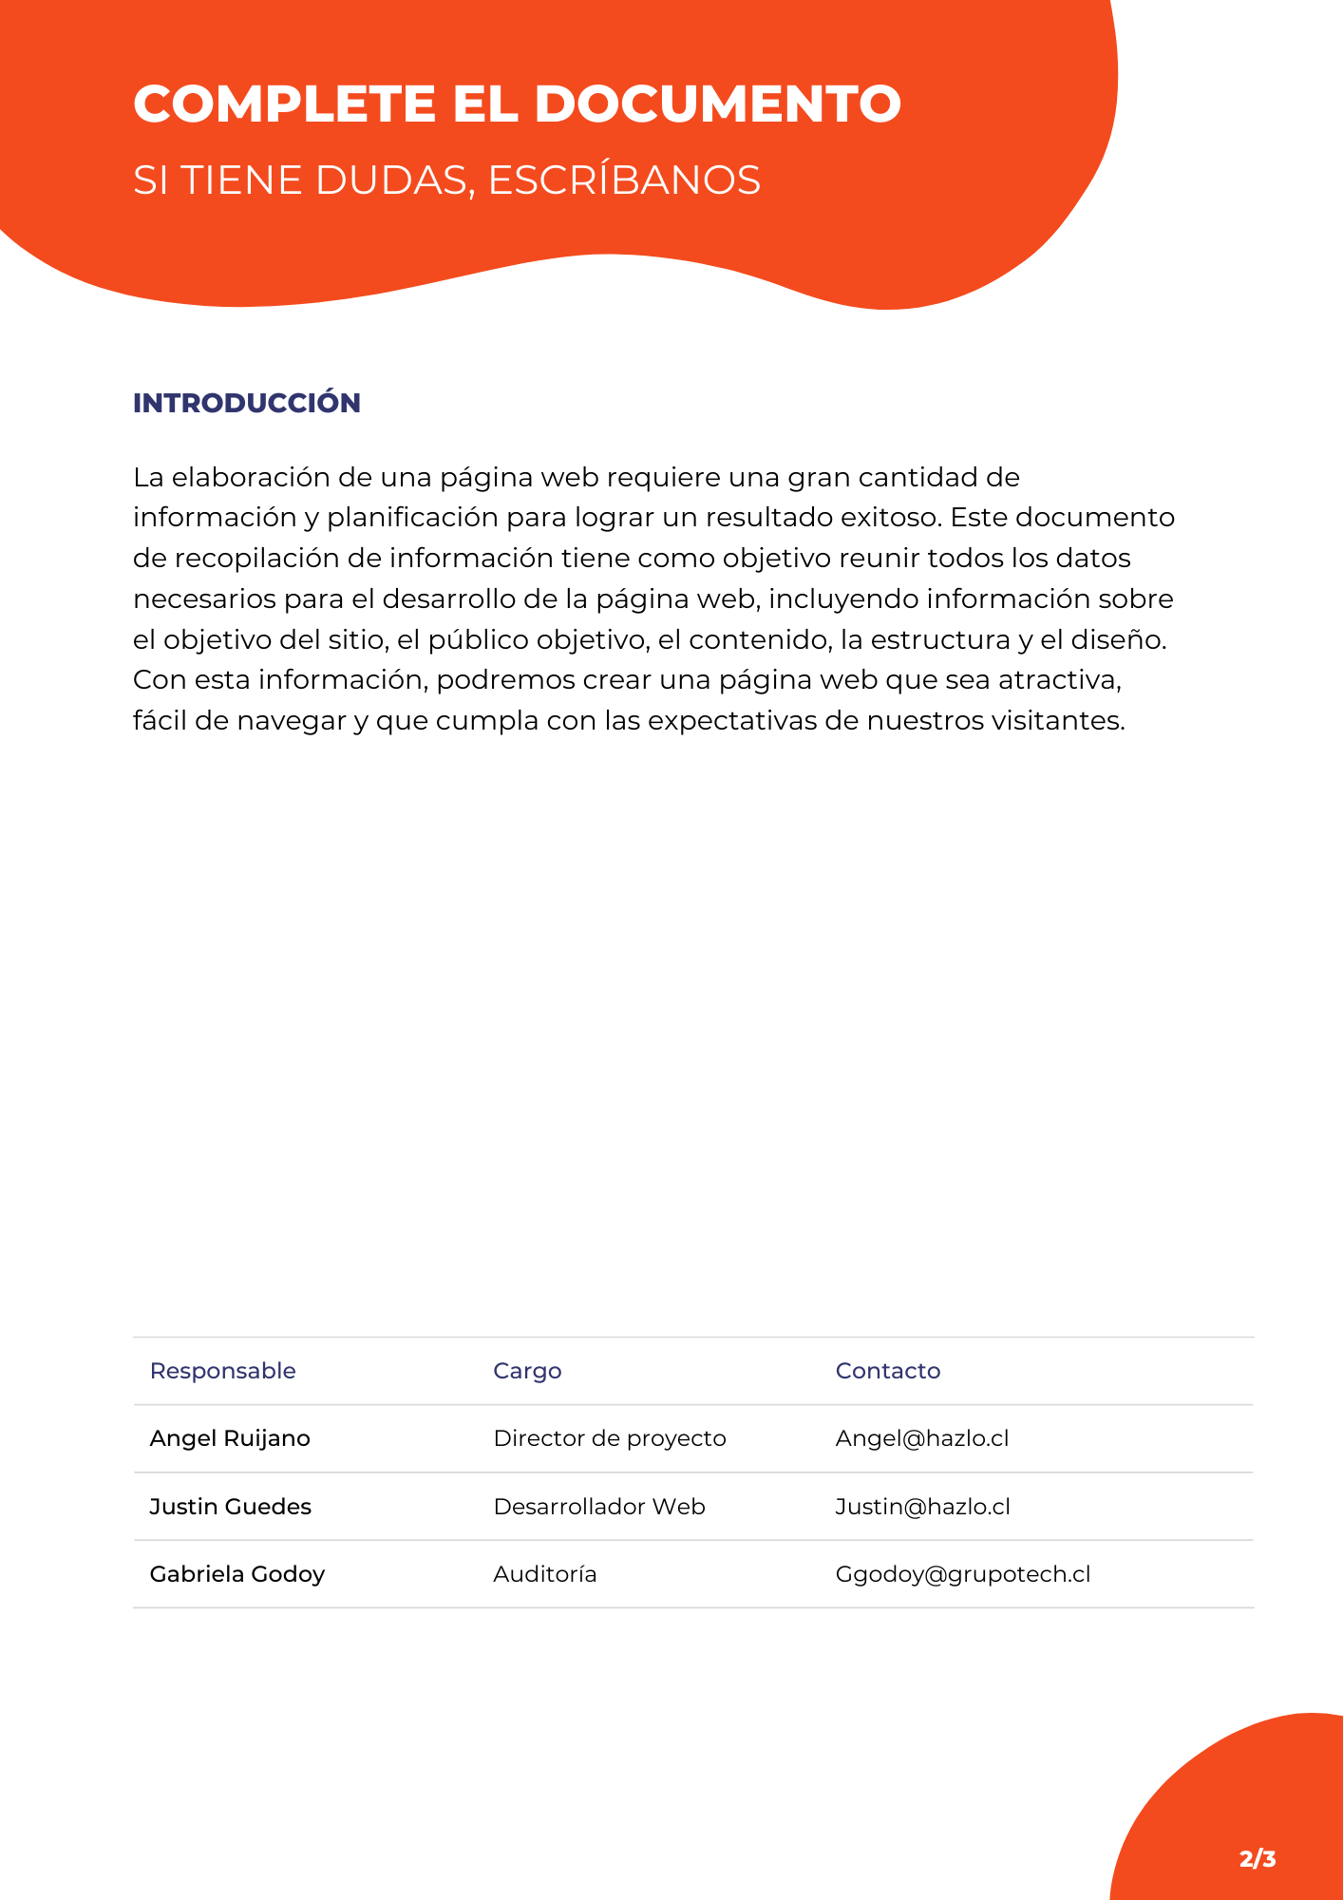

Por favor rellena todos los campos a continuación, si tienes alguna duda no olvides contactarnos.

¿Cuál es su nombre?

Alexis Vega Bueno

¿Cuál es el nombre de su proyecto o empresa?

La aplicación o plataforma se llama Ayni, que es una palabra Quechua que significa reciprocidad o solidaridad.

¿Son una organización o un particular?

Será una empresa, aún no está definida el mejor tipo de persona jurídica que será, pero es una empresa o sociedad.

¿Cuál es el rubro de su organización?

El rubro es una empresa de servicios, puede ser la intermediación de donaciones, servicios de transparencia y gobierno, certificadora de buen gobierno e impacto social.

¿Son un negocio establecido o un nuevo emprendimiento?

Es un nuevo emprendimiento

¿Dónde están ubicados?

Por el momento sin ubicación física

¿Cuál es el tamaño de su organización?

Es una organización que está naciendo, preparando un prototipo

¿Su organización cuenta con número de teléfono, correo electrónico, redes sociales o algún otro medio de contacto?

No por el momento

¿Con quién vamos a coordinar el proyecto?
Con el creador de la idea, Alexis Vega

¿Cuál es su disponibilidad para reuniones?

Dos reuniones a la semana, 2 horas.

¿Cuál plataforma para reuniones online prefiere?

Online

¿Tiene una definición clara de su proyecto y de lo que requiere en su página web?

Creo tener la idea a grandes rasgos bastante definida, se que cosas tengo que investigar, como prepararlo, un plan de negocios.

¿Su negocio tiene imagen corporativa?

No por el momento

¿Su negocio posee hosting y dominio?

No por el momento

¿Tiene ideas para el dominio de su web?

Www.Ayni.cl

¿Su negocio ya tiene o tuvo presencia en la web?

No

¿Su negocio tiene Redes Sociales?

No

¿Usted tiene nociones de Wordpress y de su funcionamiento?

No

¿Cuál es la misión de su organización?

"Nuestra misión es impulsar la transparencia y la rendición de cuentas en el tercer sector, certificando y evaluando el impacto social de las organizaciones sin fines de lucro en Chile. A través de una plataforma digital innovadora, facilitamos el vínculo de confianza entre fundaciones y donantes, transformando cada aporte en una semilla de cambio que, con el tiempo, se convierte en recompensas para toda la comunidad. Buscamos que cada acción, por pequeña que sea, fomente la reciprocidad y multiplique las virtudes en la sociedad."

¿Cuál es la visión de su organización?

Creemos firmemente que la reciprocidad puede mejorar el mundo.
Queremos ser promotores de un mundo en el que la reciprocidad y la retribución multipliquen las virtudes de la sociedad, donde cada aporte tenga el potencial de generar un impacto social profundo y sostenible.
Creemos que cada acción, por pequeña que sea, es una semilla que, con el tiempo, se transforma y trae recompensas.
En nuestra comunidad, todo lo que das es lo que recibes.

¿Cuál es la historia de su organización?

La empresa nace de la convicción sobre el efecto multiplicador de la bondad, valor como eje fundamental de una sociedad.

¿Cuáles son los productos y/o servicios que ofrece su empresa?

La empresa entregará lo siguientes serviciós a las fundaciones enroladas
- Certificación de Transparencia y buen gobierno
- Creación y seguimiento de indicadores de impacto sociales
- Difución y Marketing de sus actividades
- Canal de pagos para captación de donaciones
- Asesoría de gobernanza

¿Tiene fotos de sus productos/servicios?

No

¿Tiene fotos de su equipo de trabajo y quiere incluirlas en la web?

No

¿Tiene testimonios de sus clientes?

No

¿Tiene una recopilación de preguntas frecuentes?

No

¿Conoce su público objetivo, cuál es?

Fundaciones y organizaciones sin fines de lucro, entre ellas, las que no cuentan con una marca social reconocida.

¿Tiene referencias o inspiraciones para el diseño de su web?

Goodplayers.cl charitynavigator.org guidestar.org

